Objectif grammatical : Le participe passé
Les comédies romantiques

- Compréhension orale : écoutez un extrait d’une émission de radio consacrée aux nouveaux codes de la comédie romantique.

- Compréhension écrite

Synopsis d’une comédie romantique
Mélanie et Guillaume se sont connus lors d’une rencontre sur le cinéma français. C’est une vraie série de hasards qu’il aura fallu à ces deux cinéphiles pour se rencontrer ! L’association que Guillaume avait rejointe proposait des conférences sur différents réalisateurs qu’il avait vécues comme des opportunités d’approfondissement de sa culture cinématographique. La femme de sa vie, qu’il n’avait jamais imaginé rencontrer là, était un rêve lointain.
Un jour, Mélanie s’est inscrite à une conférence ; il l’a remarquée mais ils ne se sont pas parlé. Les échanges de regard se sont succédé mais voilà : ils étaient timides. Au cours des semaines qui ont suivi, des opportunités de revoir Guillaume, on peut dire que Mélanie n’en a pas raté une seule ! Elle s’est souvenue de tous ceux à qui il avait parlé et s’est efforcée de les retrouver, elle s’est rendue à tous les événements semblables…
Finalement, deux mois plus tard, la porte d’une salle de conférence s’est ouverte sur Guillaume… Les deux mois d’attente qu’elle avait vécu s’achevaient enfin.

- Grammaire : accord du participe passé

1. Avec l’auxiliaire « être » : accord avec sujet. Ex : Marie est partie.
2. Avec l’auxiliaire « avoir » : accord avec le COD s’il est placé avant le verbe. Le COD peut être :
- un pronom personnel. Ex : Son discours les a impressionnés.
- un pronom relatif (accord avec l’antécédent). Ex : Les conseils qu’il m’a donnés ont été utiles.
- précédé d’un adjectif interrogatif ou exclamatif. Ex : Quels livres t’a-t-il achetés ?
Dans les autres cas, le participe passé reste invariable. Ex : Ils ne nous ont pas obéi. (« nous » est COI)
Toutefois, les cas particuliers d’accord sont nombreux :
♦ Le participe passé précédé du pronom « en » est invariable. Ex: Les oranges étaient délicieuses, j’en ai mangé trois.
♦ Le participe passé des verbes impersonnels est invariable. Ex : Les températures qu’il y a eu étaient insupportables.
♦ Le participe passé du verbe « faire » suivi d’un infinitif est invariable. Ex : Les musiciens qu’il a fait venir ont joué.
♦ Le participe passé de verbes comme coûter, valoir, vivre, etc., peut être accompagné d’un complément circonstanciel. Ces verbes sont intransitifs et le participe passé est invariable. Ex : Je regrette d’avoir dépensé les 30 euros qu’il m’a coûté.
Mais si ces mêmes verbes sont employés transitivement (au sens figuré), le participe passé s’accorde. Ex : Vous ne pouvez imaginer la peine que ce travail m’a coûtée.
3. L’accord des verbes pronominaux
- Le participe passé des verbes essentiellement pronominaux (se souvenir, se moquer, s’évanouir, etc.) s’accorde avec le sujet. Ex : Elle s’est évanouie.
- Quand un verbe pronominal a un COD, le participe passé s’accorde avec le complément direct (COD) du verbe s’il est placé avant le verbe. Ex : Marie s’est lavée.
- Si le COD est placé après le verbe, le participe passé ne varie pas. Ex : Marie s’est lavé les mains.
- Le participe passé ne s’accorde pas avec le COI. Ex : Vous vous êtes plu. (plaire à quelqu’un)
- Les participes passés des verbes se faire et se laisser suivis d’un infinitif sont invariables.

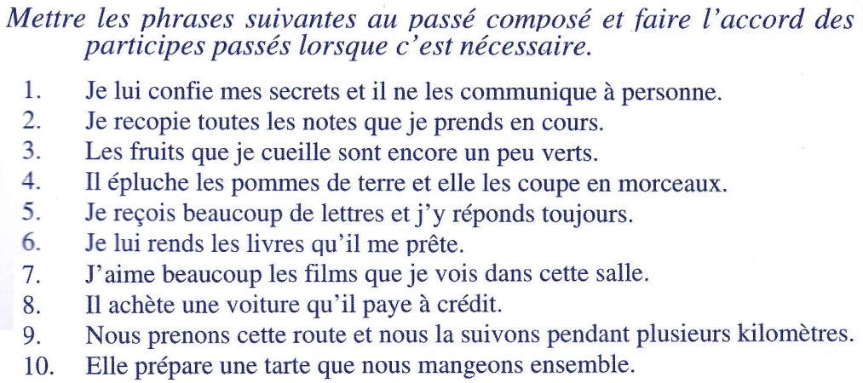
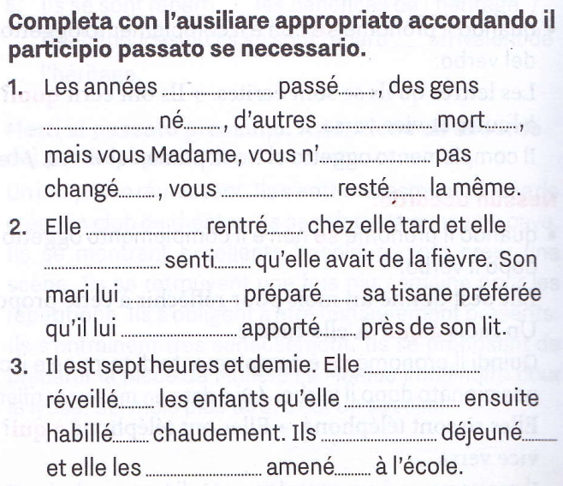
4. Exercices
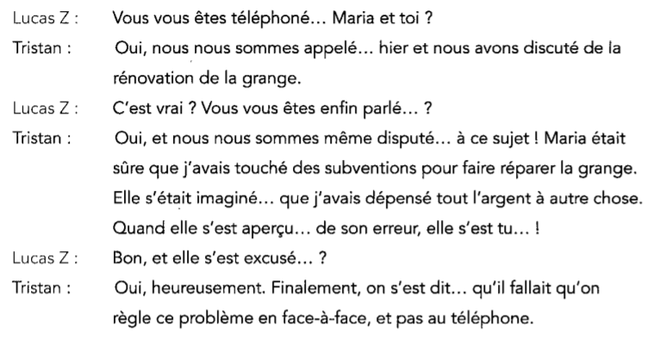

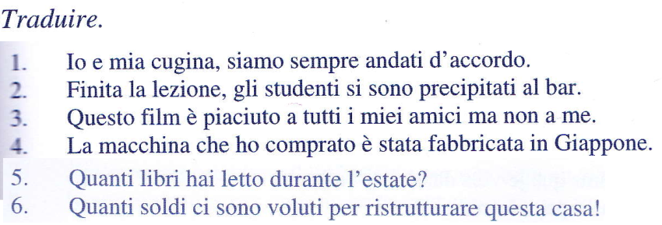

Corrigez les phrases suivantes
1. Combien d’années a-t-il fallu attendre avant que la comédie romantique s’écarte des stéréotypes de genre ? Des réalisateurs s’étaient donné comme objectif de réaliser une comédie différente mais c’est Sylvain Chomet et ses scénaristes qui se sont penché les premiers sur le cas du renouvellement du genre.
2. Longtemps, les comédies romantiques se sont ressemblé. Des modifications se sont ensuite vu au début des années 2000, puis des réalisateurs se sont aperçu que les spectateurs voulaient voir des personnages qui leur ressemblaient.
3. Quelle part de réalisme y a-t-il eu dans les premières comédies romantiques ? Les modèles du genre que les réalisateurs ont voulu créer étaient emplis de stéréotypes.
4. Après la projection, les deux spectateurs se sont parlé et ils se sont dit que les stéréotypes que le réalisateur avait utilisé ne correspondaient plus à la réalité. Ils n’avaient pas compris la fin que le cinéaste avait imaginé.

5. Dictée

Cf. https://www.europe1.fr/emissions/un-dimanche-de-cinema/les-nouveaux-codes-de-la-comedie-romantique-4024982

